ИЗВЕЩЕНИЕ
О ПОИСКЕ ПРАВООБЛАДАТЕЛЕЙ И О НАЛИЧИИ ОСНОВАНИЙ ДЛЯ ПРИЗНАНИЯ ЖИЛЫХ ДОМОВ ПУСТУЮЩИМИ
Комиссия по обследованию состояния жилых домов, расположенных на территории Кировского района, в рамках реализации Указа Президента Республики Беларусь от 24 марта 2021 г. № 116 «Об отчуждении жилых домов в сельской местности и совершенствовании работы с пустующими домами», информирует о наличии оснований для признания пустующими жилые дома, расположенные на территории Любоничского сельского Совета, и разыскивает лиц, имеющих право владения и пользования ниже указанными домами

№ | Местонахождение дома | Лица, включая наследников, которым предположительно жилой дом принадлежит на праве собственности, иные лица, имеющие право владения и пользования домом | Срок не проживания в жилом доме | "Размеры/ площадь  жилого дома" | Год постройки | Материал стен | Этажность | Подземная этажность | Составные части и принадлежности жилого дома | Нахождение дома в аварийном состоянии или угрозе обвала | Земельный участок | Фотография
1 | д.Морховичи, улица Заречная, д.111 | Давыдовская Зинаида Владимировна | С 2020 | 6м*9м |  | бревно | 1 | - | Не имеется | Не находится в аварийном состоянии | Право зарегистрировано | 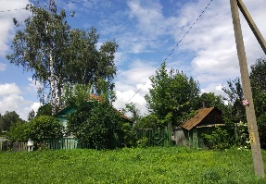
2 | Д.Сергеевичи, улица Центральная, д.17 | Самохвалова Валентина Дмитриевна  Головач Дмитрий Евгеньевич | С 2022 | 5м*9м | 1960 | бревно | 1 | - | Не имеется | В аварийном состоянии | Право зарегистрировано | 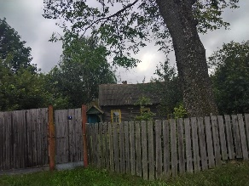
3 | Д.Сергеевичи,улица Центральная, д.29 | Солодеева Надежда Яковлевна  Баранчук Валентина Яковлевна | С 2022 | 5м*7м | 1949 | бревно | 1 | - | Не имеется | В аварийном состоянии | Право зарегистрировано | 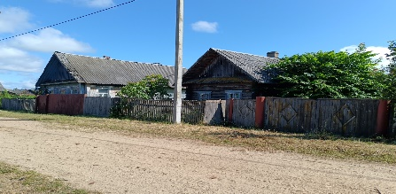
4 | Д.Сергеевичи,улица Центральная, д.31а | Таркан Анатолий Ильич | С 2021 | 5м*6м | - | кирпич | 1 | - | Не имеется | В аварийном состоянии | Право зарегистрировано | 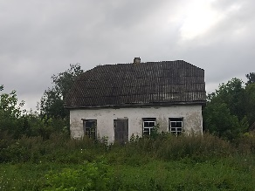
5 | Д.Сергеевичи,улица Центральная, д.52 | Таркан Елена Александровна | С 2022 | 6м*9м | - | бревно | 1 | - | Не имеется | В аварийном состоянии | Право зарегистрировано | 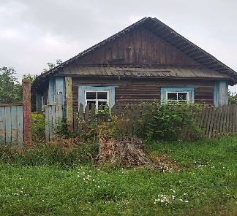
6 | Д.Власовичи, улица Центральная, д. 83 | Гайдук Григорий Васильевич | С 2022 | 4м *5м | - | бревно | 1 | - | Не имеется | В аварийном состоянии | Право зарегистрировано | 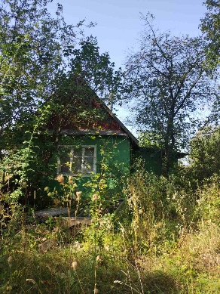
7 | аг.Любоничи, улица Полюсная, д.53 | Дрозд Мария Ивановна  Дрозд Григорий Иванович | с 2022 | 5м*6м | - | бревно | 1 | - | Не имеется | В аварийном состоянии | Право зарегистрировано | 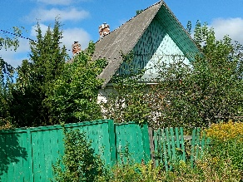
8 | Д.Сергеевичи,улица Центральная, д.99 | Овсяник Надежда Игнатьевна | с 2024 | 5м*7м | - | бревно | 1 | - | Не имеется | В аварийном состоянии в результате пожара | Право зарегистрировано | 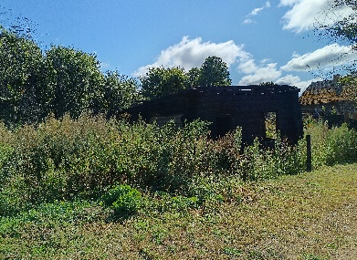
Всем заинтересованным лицам (правообладателям) указанных жилых домов в течение двух месяцев с момента опубликования извещения необходимо письменно уведомить, в установленной законодательством форме, Любоничский сельский исполнительный комитет (213954 Могилёвская область, Кировский район, агрогородок Любоничи, улица Центральная, д.20А; телефоны: председателя 8-02237-73419; управляющего делами 8-02237-73378; электронная почта: kirovsk-lub@mogilev.by ) о намерении использовать жилой дом для проживания, а также в течение одного года принять меры по приведению жилого дома и земельного участка в пригодное состояние. К уведомлению прилагается копия документа, удостоверяющий личность, а также документы, подтверждающие право владения и пользования данным жилым домом (их копии).
В случае отказа от прав на жилой дом - предоставляется письменное заявление (согласие) на его снос. Заявление (согласие) на снос жилого дома должно быть подано лично либо подлинность подписи лица на нем должна быть засвидетельствована нотариально.
Не предоставление уведомления о намерении использовать дом по назначению, является отказом от права собственности на жилой дом. В данном случае в отношении указанных жилых домов будет принято решение о признании их пустующими с последующей подачей заявление в суд о признании их бесхозяйными и передаче в собственность административно-территориальной единице.

Об имеющихся сведениях о правообладателях жилых домов и их местонахождении просьба уведомлять Любоничский сельский исполнительный комитет, телефоны для справок: 8-02237-73419

